Муниципальное бюджетное дошкольное образовательное учреждение центр развития ребёнка – детский сад № 29 « Улыбка »

**Экспериментальная деятельность детей. Опыт «Тёплый воздух надувает шарик».**

Подготовила воспитатель логопедической группы № 6 Морозова Марина Юрьевна

г. Мытищи – 2017 г.

**Экспериментальная деятельность детей. Опыт «Тёплый воздух надувает шарик».**

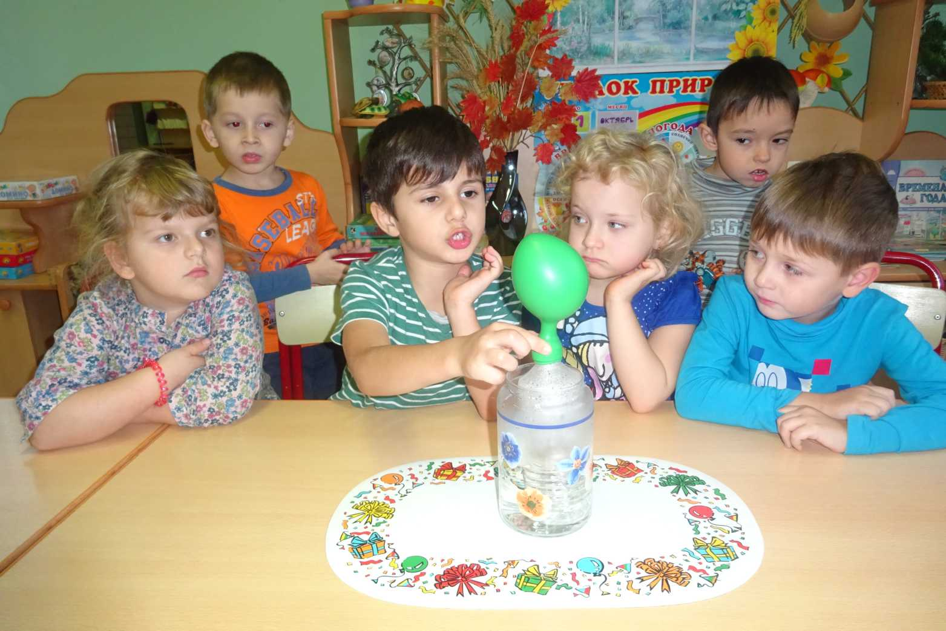

**Цели:**

- формировать у детей интерес к исследовательской деятельности;

- закреплять и обобщать знания о свойствах воздуха;

- развивать наблюдательность;

- учить строить предположения и рассказывать о результатах исследования.

**Материалы для проведения опыта:**

- пластиковая бутылочка;

- воздушный шарик;

- банка;

- горячая вода в чайнике.

**Описание опыта.**

Вспоминаем с ребятами о свойствах воздуха. Воздух обладает различными свойствами – он прозрачный, не имеет вкуса, запаха и цвета и определённой формы, обладает упругостью.

Прошу ребятам рассказать о том, какими способами можно надуть воздушный шарик.

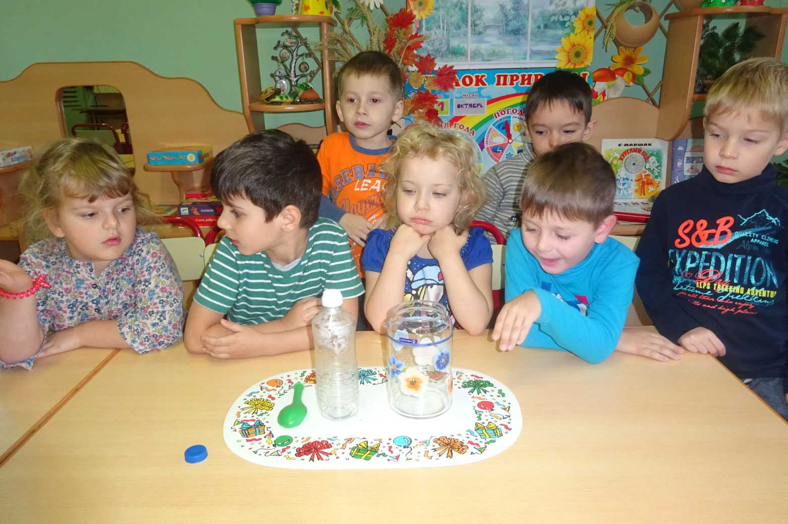

Предлагаю познакомиться с ещё одним способом надувания воздушного шарика.

Напоминаю ребятам о соблюдении Правил безопасности во время экспериментальной деятельности.

Ребятам всегда очень интересно быть активными участниками эксперимента, конечно, только под бдительным контролем педагога.

1. Надеваем на пластиковую бутылку воздушный шарик.
2. Помещаем бутылку с шариком в банку.

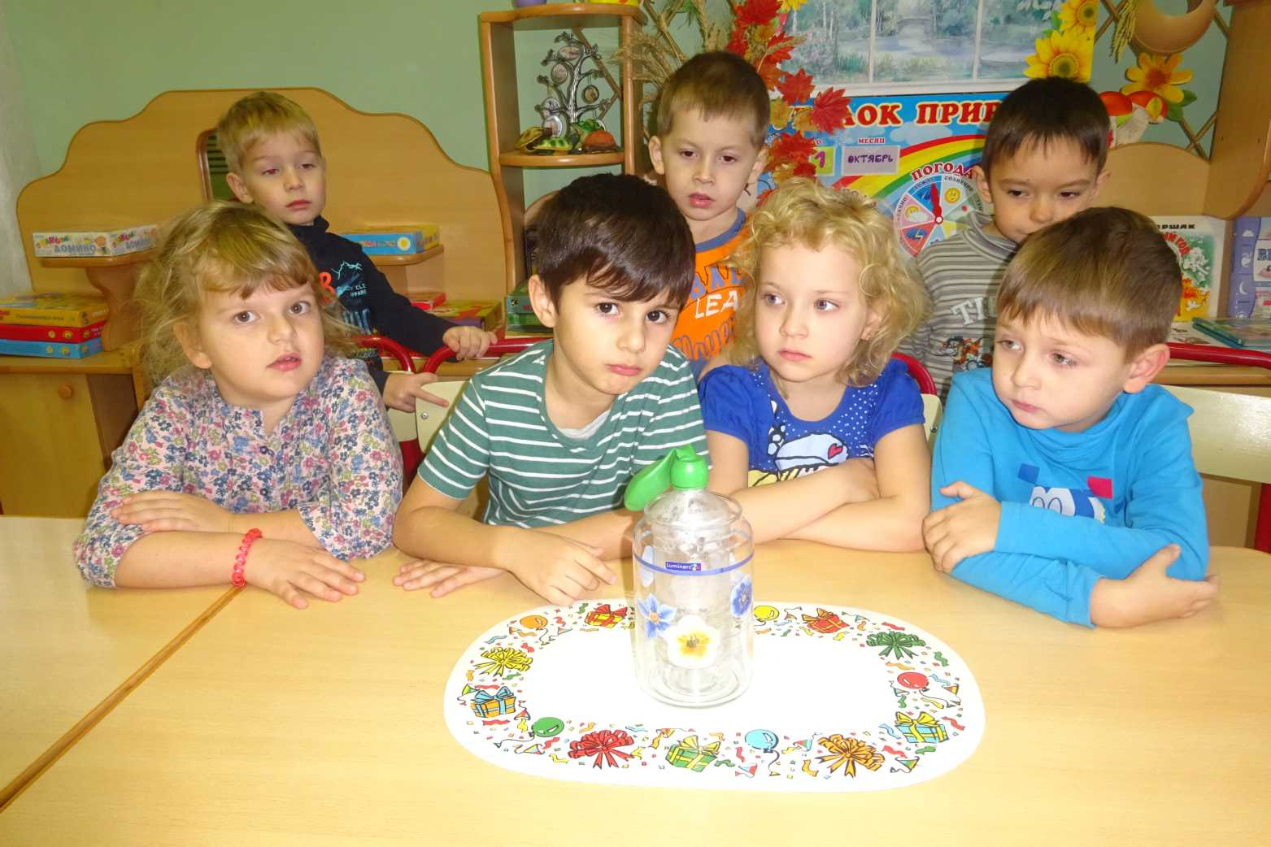

1. Наливаем в банку с пластиковой бутылкой горячую воду.

**Наблюдения.**

Воздушный шарик начинает раздуваться!

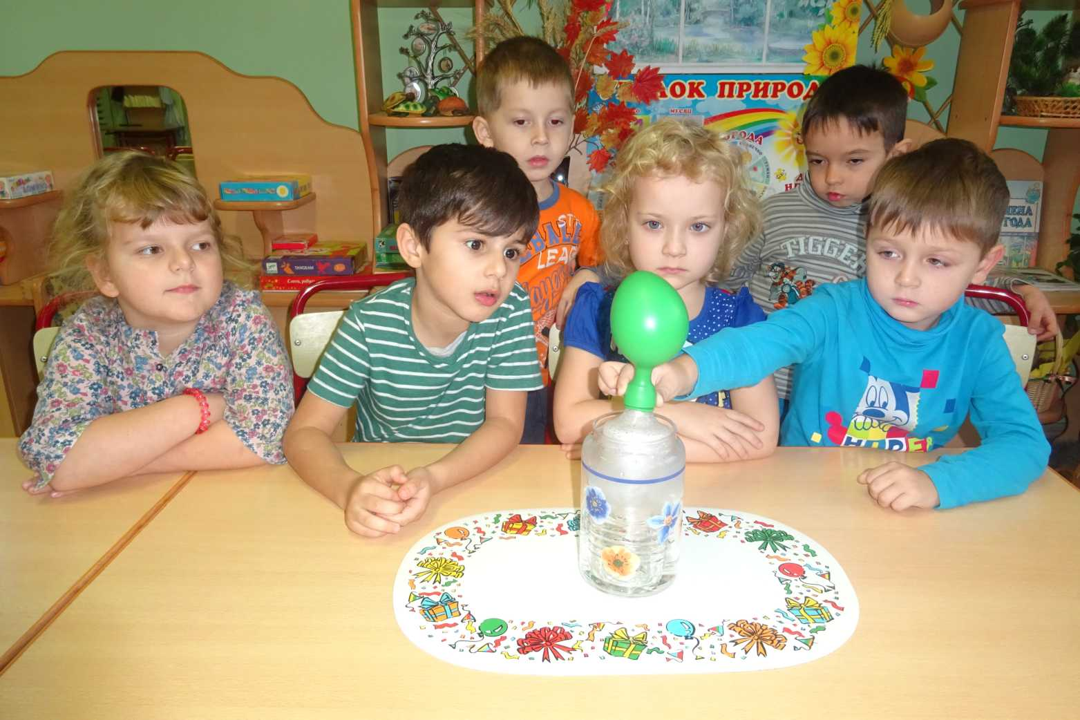

Вопрос: «Почему это происходит?»

Ребята высказывают свои предположения.

1. Вытаскиваем бутылку из банки с горячей водой и переворачиваем её так, чтобы надутый шарик оказался внизу. Шарик остаётся надутым!

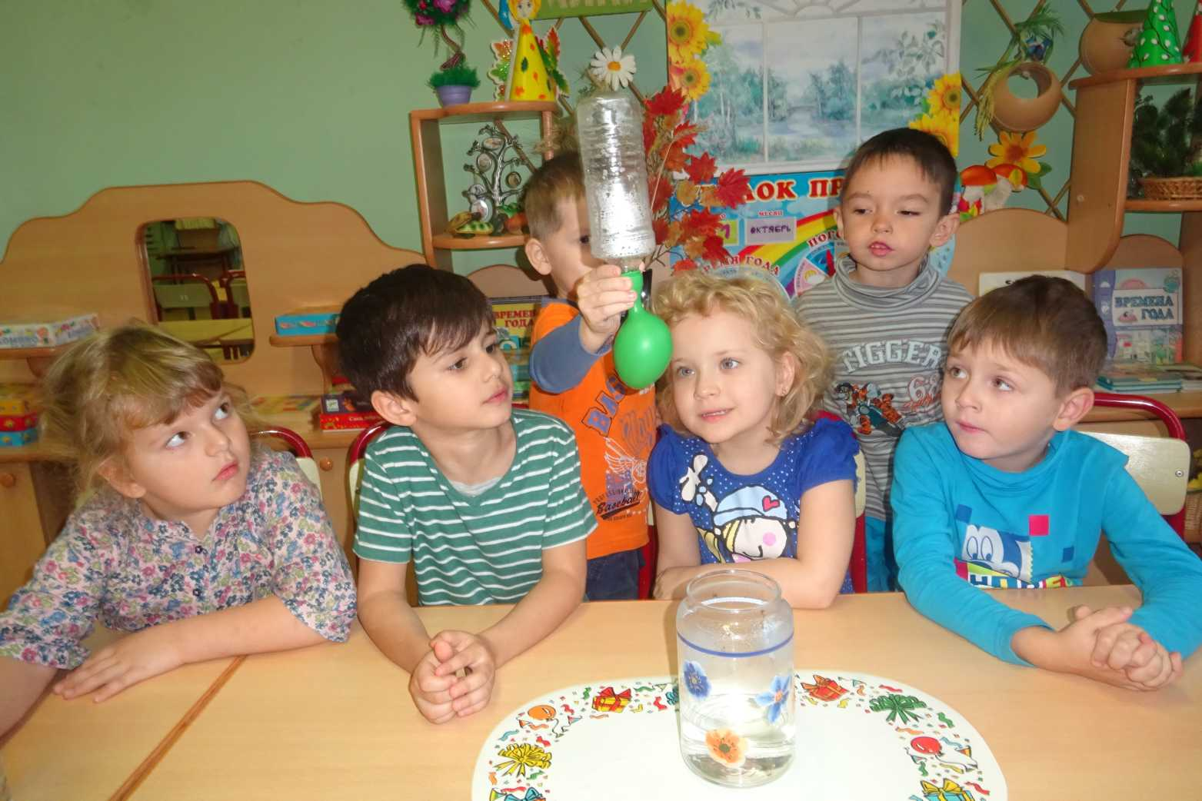

Постепенно, по мере остывания бутылки, шарик слегка уменьшается в размерах.

Можно бутылку с надутым шариком из банки с горячей водой переставить в банку с холодной водой – шарик сразу же начинает сдуваться!

**Вывод.**

Воздух, как и все вещества, окружающие нас, состоит из очень маленьких частичек – молекул. Молекулы при нагревании расталкиваются, воздух в бутылке расширяется, давление возрастает. Тёплый воздух поднимается вверх и надувает воздушный шарик.